**TW-450型数控雕刻机**

      TW-450型数控雕刻机床采用龙门框架、全封闭防护式模块化结构设计，使其具备造型合理美观，操作维护安全方便、结构紧凑、刚性强的特点。机构传动采用高精度滚珠丝杆，燕尾导轨和方形结构，配置高精度驱动系统，具有定位精度高，移动速度快的特点，采用数控雕刻系统。

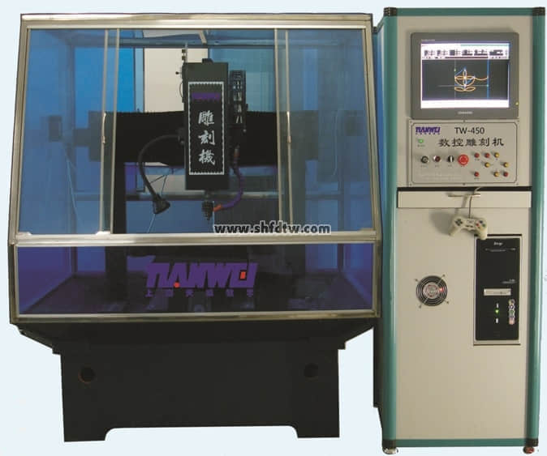

      数控雕刻机床可用于木材、塑料、有机玻璃、石蜡等材料进行雕刻和铣削加工，适用于模具、模型、礼品、标志、家具、建筑及装饰行业完成平面、立体和多维形体零件的加工。

一、雕刻系统主要功能：

★采用17寸纯平彩色显示器，分辩率为1024X768。全中文菜单。

★多种图形形式的加工轨迹显示和快速仿真；同时可进行单段指令的编程与模拟操作。

★大量程序加工能力，可直接加工高达4GB代码程序。

★先进的小线段连续加工功能，特别适合于CAD/CAM设计的复杂模具零件加工。

★系统采用新颖的“即时参”技术，内建中文在线手册。手册内容用户可自行设计，方便用户使用。

★可直接接收ARTCAM、TYPE3、CAXA、文泰等三维雕刻软件直接生成的加工代码。

★本机床可作为数控铣床之用，那么它可直接接收MASTERCAM、CAXA、CIMATRON、PRO/E、UG等CAD/CAM软件生成的控制程序。

★一机多用：可随时切换到Windows98/2000/XP平台进行各种软件的操作使用。如CAD/CAM造型等。

★具有图形跟踪能力的窗口编程功能，编程的同时观察到刀具路径。图形可无级缩放、平移、旋转。

★插补方式：直线，圆弧、螺旋线、样条曲线。

★支持3.5寸磁盘驱动器拷贝控制程序；支持NetBEUI协议\IPX/SPX协议和TCP/IP协议、通过以太网卡接口，轻松实现机床联网。

二、机床主要技术参数：

|  |  |
| --- | --- |
| 工作台尺寸 | 450x550mm |
| 主轴电机功率 | 0.75kw |
| 夹持刀具尺寸 | 0.5—13mm |
| 主轴转速 | 100-3000rpm |
| X、Y、Z轴电机转距 | 6.5Nm |
| X、Y、Z轴工作行程 | 540x400x220mm |
| X、Y、Z轴重复定位精度 | 0.02mm |
| 工作进给速度 | 10—2000mm/min |
| T型槽数及宽 | 5x12mm |
| 快进速度 | 3000mm/min |
| 机床外形尺寸 | 1410x1200x1760mm |
| 机床重量 | 400kg |